Verilmeyen Toplananı Bulma İşlemleri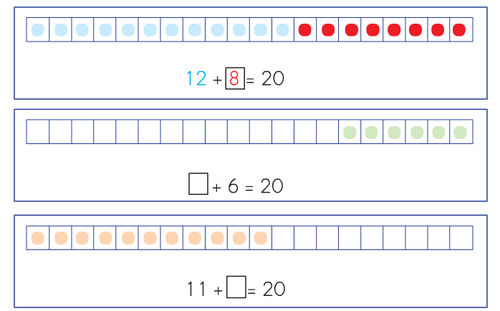
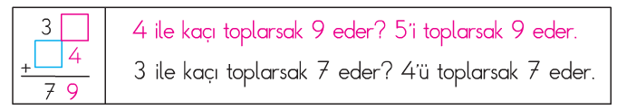
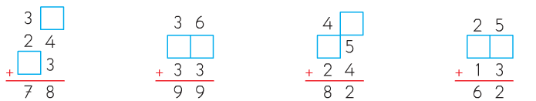

Verilmeyen Toplananı Bulma Problemleri

- Deneme sınavına giren 89 öğrencinin 24 tanesi 2-A sınıfında, 22 tanesi 2-B sınıfında, 20 tanesi 2-C sınıfında olduğuna göre 2-D sınıfından sınava giren kaç kişi vardır?

- 48 kitabın 12 tanesini Mehmet, 25 tanesini Ayşe geri kalanı ise Serhat okumuştur.. Serhat kaç kitap okumuştur?

- Torbadaki bilyelerin 33 tanesi kırmızı, 41 tanesi mavi geri kalanı ise mordur. Torbada 96 tane bilye olduğuna göre, mor bilyeler kaç tanedir?

- Biz toplam 67 kuştuk. Elma ağacına 34 tanemiz konduk, diğerleri armut ağacına kondu. Armut ağacında kaç arkadaşımız var?

- Sevinç piknikte Damla ile 25 papatya topladı. Sevinç 12 papatya topladığına göre Damla kaç tane toplmıştır?

- Annem pazardan 5 kg portakal, 4kg elma, 3kg lahana ve havuç aldı. Aldıklarının toplamı 15 kg olduğuna göre, kaç kg havuç almıştır?

- Kitaplıktaki kitapların 31 tanesi hikaye, 20 tanesi ansiklopedi ve geri kalanı ise ders kitabıdır. Kitaplıkta 62 kitap olduğuna göre ders kitapları sayısı kaçtır?

- Kümesteki 39 hayvanın 11 tanesi tavuk, 7 tanesi hindi, geri kalanı ise tavşandır. Tavşanların kaç tanedir?

Şeniz KARAŞAH

